**Activité 8**

**GPS et Déplacement des plaques**

***Thème : Dynamique interne de la Terre***

***Chapitre : Structure du globe terrestre***

La géodésie spatiale est une technique qui consiste à mesurer la position précise d’un point de la terre à partir de satellite. Il existe plusieurs techniques de télémesure : DORIS, SLR, GPS…

Depuis 1981, a été mis en place un réseau mondial permettant de mesurer le déplacement des plaques tectoniques.

Le graphique ci‐dessous montre le résultat de mesure GPS d’une station, la station PAMA.

On observe les variations de Latitude et de longitude mesurées pendant quelques années.

La vitesse de déplacement s’obtient en divisant la variation de latitude ou de longitude en cm (Δlat ou Δlong) par le nombre d’années correspondant (Δt)

1. **Calculer** la vitesse de déplacement en Latitude pour la station PAMA en

cm/an. Même question pour la longitude.

On observe pour le cas de PAMA que la longitude diminue, dans ce cas on place un signe – devant la vitesse calculée.

Une valeur négative signifie donc que la longitude (ou la latitude) est décroissante et inversement, une valeur positive correspondra à des valeurs croissantes.

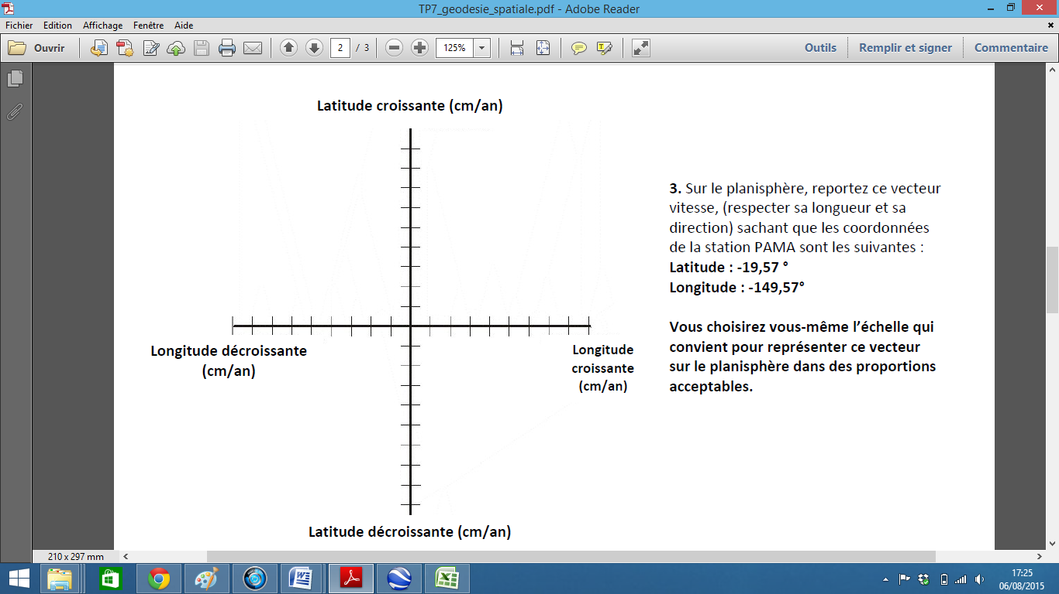

En considérant, le repère géographique utilisé dans la base de données GPS,

* Une latitude croissante correspond à un déplacement vers le Nord,
* Une longitude croissante à un déplacement vers l'Est.

La construction des vecteurs "Vitesse de déplacement" se fera sur le diagramme par report des valeurs, pour chaque station, en tenant compte des conventions de sens.

Dans ce diagramme, une unité est égale à 1cm de déplacement.

2. **Construire** le vecteur vitesse de la station PAMA sur le diagramme avec les valeurs calculées à la question 1.



3. **Reporter** ce vecteur vitesse sur le planisphère, (respecter sa longueur et sa direction) sachant que les coordonnées de la station PAMA sont les suivantes :

Latitude : ‐19,57 °

Longitude : ‐149,57°

Choisir une l’échelle qui convient pour représenter ce vecteur sur le planisphère dans des proportions acceptables.

Dans le tableau suivant, les stations avec leurs positions géographiques et leurs vitesses de déplacement.

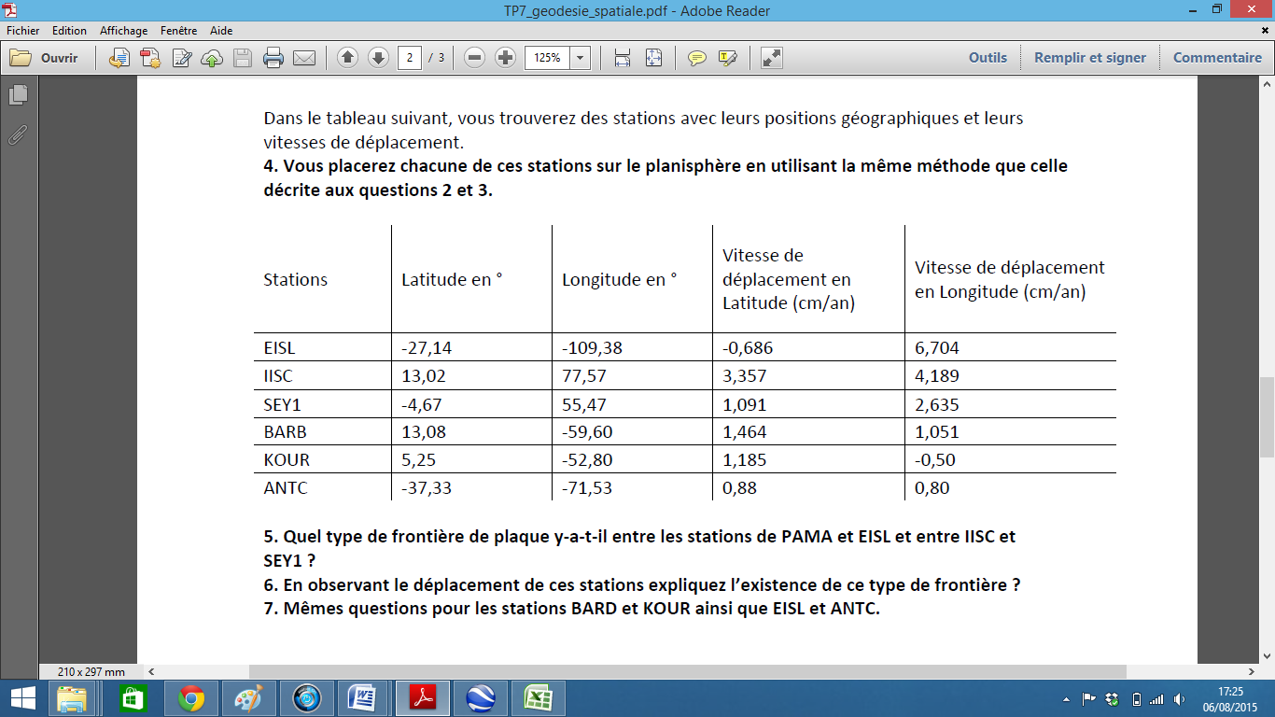

4. **Placer** chacune de ces stations sur le planisphère en utilisant la même méthode que celle décrite aux questions 2 et 3.

5. Quel type de frontière de plaque y‐a‐t‐il entre les stations de PAMA et EISL et entre IISC et SEY1 ?

6. En observant le déplacement de ces stations expliquer l’existence de ce type de frontière ?

7. Mêmes questions pour les stations BARD et KOUR ainsi que EISL et ANTC.





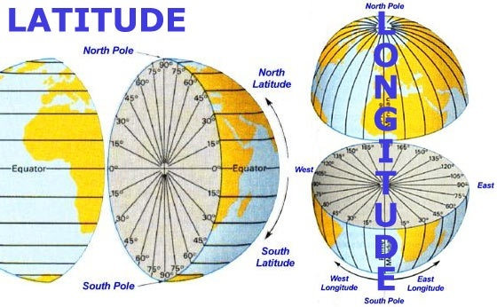



PAMA

EISL

IISC

SEY1

BARB

KOUR

ANTC